MC3PHAC/D

Сектор Изделий {Программ} Полупроводника
Информация Усовершенствования
© Motorola, Inc, 2001
ТМ

MC3PHAC

Контроллер Двигателя AC с 3фазами
MC3PHAC - высокоэффективный монолитный интеллектуальный контроллер
двигателя, предназначенный, чтобы выполнить требования для дешевого,
с переменной скоростью, 3-phase AC моторные системы управления. Устройство
приспосабливаемое и с перестраиваемой конфигурацией, основанное на его среде. Это содержит все активные функции, требуемые осуществлять часть управления
открытого цикла, 3-phase AC моторный диск. Один из уникальных аспектов этого
устройства - то, что, хотя это является приспосабливаемым и с перестраиваемой
конфигурацией основанный на его среде, это не требует никакой разработки
программного обеспечения. Это делает MC3PHAC совершенно пригодным для
приложения клиента, требующие AC двигателя, но с ограниченными или нет
программными доступными ресурсами.
Особенности устройства:
• V-В-Герц ускоряют управление
• Цифровая обработка сигналов (отключение устройства) фильтрация, чтобы расширить стабильность скорости
• 32-разрядные требования для операции высокой точности
• возможность подключения к сети
• Никакой пользовательской разработки программного обеспечения, требуемой для операции
• модулятор ширины импульса с 6 Выходами (ШИМ)
• 3-phase форма волны generation
• аналого-цифровой преобразователь с 4 каналами.
• Пользователь с перестраиваемой конфигурацией для операции автономной или host.
• Динамическая отмена пульсации питания.

Контроллер Двигателя AC с 3фазами

MC3PHAC
2 ФИРМЫ MOTOROLA
MC3PHAC системные особенности продолжение:
• Выбираемая ШИМ полярность и частота
• Выбираемая 50/60 Гц базовая частота
• цикл Блокировки стадии (PLL) основанный системный генератор
• интерфейс Последовательных передач данных (SCI)
• схема обнаружения низкого напряжения
Включены в MC3PHAC защитные особенности, состоящие из питания системы цифрового управления напряжение, контролирующее и системный Вход ошибки,
который немедленно отключит ШИМ модуль после обнаружения системной ошибки.
Некоторые целевые приложения для MC3PHAC включают:
• Низкая лошадиная сила HVAC двигатели
• Домашние приборы
• Коммерческая прачечная и посудомоечные ма питания
• Управление процессом
• Насосы и вентиляторы
Как показано в Таблице 1, MC3PHAC предлагается в этих корпусах:
• Пластмассовый двойной действующий корпус с 28 штырьками (DIP)
• Пластмассовая маленькая интегральная схема схемы {иерархической структуры} с 28 штырьками (SOIC)
• Пластмассовый корпус квадратный с 32 штырьками (QFP)
См. Рисунок 1 и Рисунок 2 для подключений штырька.

Таблица 1. Упорядочение Информации

Устройство

Действие

Температурный Диапазон

Корпус

MC3PHACVP-40мк C к +105мк C Пластмассовое DIP с 28 штырьками

MC3PHACVDW-40мк C к +105мк C Пластмассовый SOIC с 28 штырьками
MC3PHACVFA-40мк C к +105мк C Пластмассовый QFP с 32 штырьками
Контроллер Двигателя AC с 3фазами
MC3PHAC
ФИРМА MOTOROLA 3

Рисунок 1. ЦОКОЛЁВКА для PDIP и SOIC
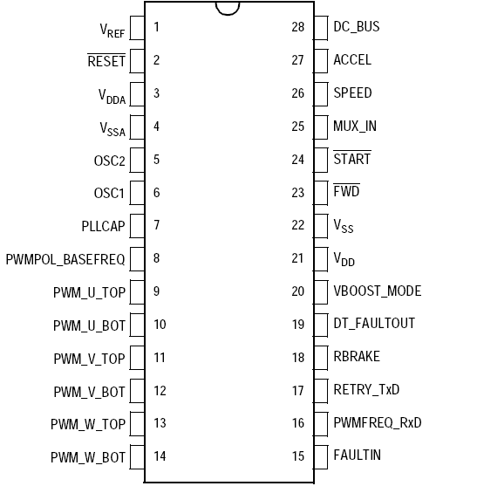

Рисунок 2. ЦОКОЛЁВКА для QFP
Кон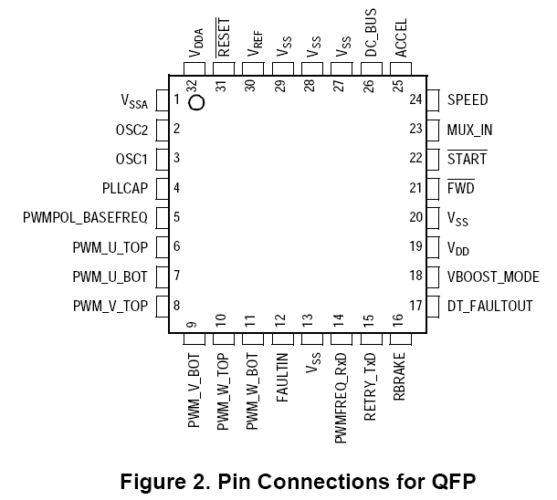троллер Двигателя AC с 3фазами

MC3PHAC

4 ФИРМЫ MOTOROLA

Рисунок 3. MC3PHAC-ОСНОВАННАЯ Моторная Система управления
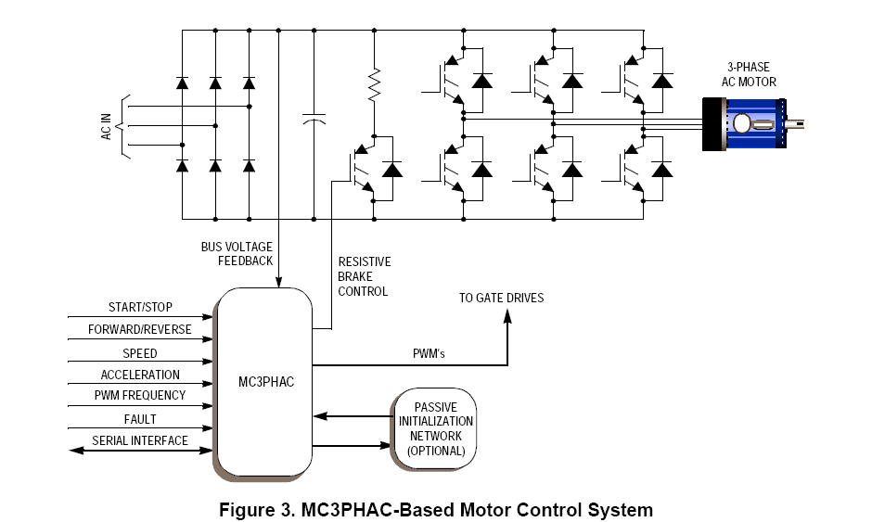

Электрические Характеристики
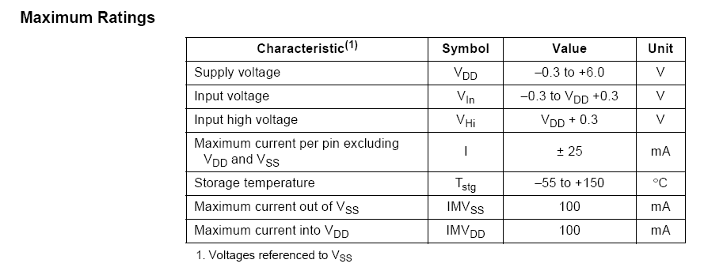

Максимальные Оценки
Это устройство содержит схему, чтобы защитить Входы против возможного повреждения
к высоким статическим напряжениям или электрическим полям; однако, это сообщает {советует} ту нормаль предосторожности, быть взят {предпринят}, чтобы избежать
приложения любого напряжения выше чем максимально-номинальные напряжения
на эту схему высокого импеданса. Для надлежащего операция, рекомендуется, чтобы V In и VOut сдерживались к диапазон VSS неиспользованные Входы связаны с соответствующим логическим уровнем напряжения(например, или VSS или VDD).

Функциональный Операционный Диапазон

Синхронизация Управления
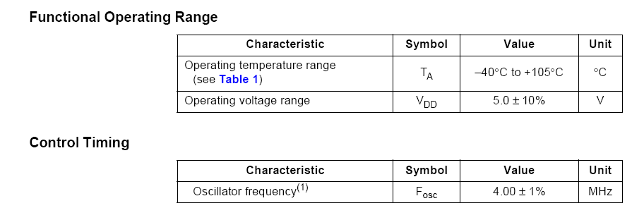

Характеристика (1)
1. Напряжения, на которые упоминают к VSS

Модуль Значения Символа

Напряжение поставки VDD-0.3 к +6.0 V
Входное напряжение ВИН-0.3 к VDD +0.3 V
Вход высокое напряжение VHi VDD + 0.3 V
Максимальный ток в исключение штырька
VDD и VSS
I ± 25 mA
Температура хранения Tstg-55 к +150мк C
Максимальный ток из VSS IMVSS 100 mA
Максимальный ток в VDD IMVDD 100 mA

Характерный Модуль Значения Символа

Операционный температурный диапазон
(см. Таблицу 1)
TA-40гр. C до +105гр. C
Диапазон рабочего напряжения VDD 5.0мк 10 % V

Характерный Модуль Значения Символа
Частота генератора (1)
1. Следовать за рекомендациями изготовителя кристалла/резонатора, как кристалл/резонатор
параметры определяют внешние составляющие значения, требуемые для максимальной стабильности и
надежный старт. Значения емкости загрузки, используемые в проектировании интегральных микросхем генератора должны
включите все паразитные емкости.

Fosc 4.00 МГЦ
отроллер Двигателя AC с 3фазами

DC Электрические Характеристики
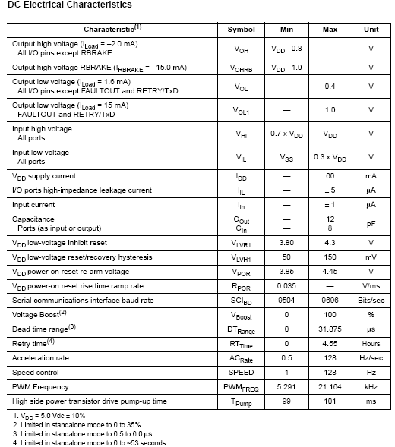

Минимум Символа характеристики (1) Макс Unit
Выход высокое напряжение (ILoad =-2.0 mA)
Весь Вход - Выход нога кроме RBRAKE
VOH VDD-0.8 - V
Выход высокое напряжение RBRAKE (IRBRAKE =-15.0 mA) VOHRB VDD-1.0 - V
Выход низкое напряжение (ILoad = 1.6 mA)

Весь Вход - Выход нога кроме FAULTOUT и RETRY/TxD
VOL - 0.4 V
Выход низкое напряжение (ILoad = 15 mA)
FAULTOUT и RETRY/TxD
VOL1 - 1.0 V
Вход высокое напряжение
Все порты
VHi 0.7 x VDD VDD V
Вход низкое напряжение
Все порты
VIL VSS 0.3 x VDD V
VDD снабжают ток IDD - 60 mA
Ток утечки высокого импеданса портов V вода - Выхода IIL-мк _мк $
Емкость
Порты (как Вход или Выход)
COut
CIn
VDD низковольтное запрещение сбрасывают VLVR1 3.80 4.3 V
VDD низковольтный гистерезис сброса/восстановления VLVH1 50 150 милливольтов

VDD сброс включения питания перевооружают напряжение VPOR 3.85 4.45 V
VDD пилообразный сигнал времени повышения сброса включения питания оценивают RPOR 0.035 - V/ms
Последовательные передачи данных связывают с помощью интерфейса скорость в бодах SCIBD 9504 9696 битов/секунды
Увеличение Напряжения (2) VBoost 0 100 %
Мертвый диапазон времени (3) DTRange 0 31.875мк V
Повторите время (4) RTTime 0 4.55 Часа
Норма скорость ускорения ACRate 0.5 128 Гц/секунды
Управление скорости УСКОРЯЕТ 1 128 Гц
ШИМ Частота PWMFREQ 5.291 21.164 кГц
Таблица 2 - цоколёвка; функциональное описание MC3PHAC.
номера штырьков в таблице относятся к корпусам с 28 штырьками (см. Рисунок 1).
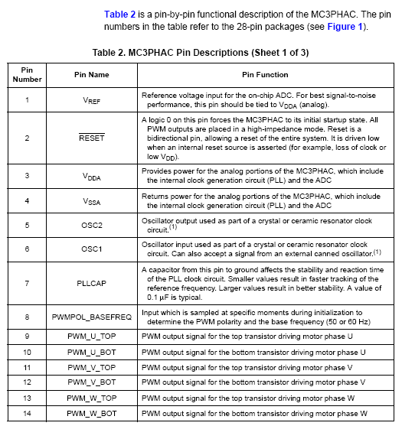

Таблица 2. MC3PHAC. Скрепляют Описания (Лист 1 из 3)

Штырек

Номер

Функция Штырька Названия {Имени} Штырька
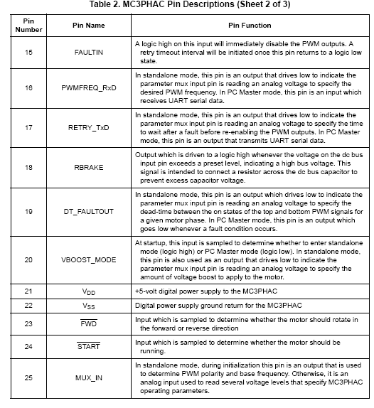

1 VREF
Напряжение источника вход для встроенного аналого-цифрового преобразователя. Для лучшего отношения сигнала-к-шуму
работа {выполнение}, этот штырек должен быть привязан к VDDA (аналог).

2 СБРОСА
Логика 0 на этом штырьке вынуждает MC3PHAC к его начальному запуску состояние. Все

ШИМ Выходы включены в режим высокого импеданса. Сброс - a
двунаправленный штырек, позволяя сброс полной системы. Это управляется низко
когда внутренний источник сброса утвержден (например, потеря генерации или)
низко VDD).

3 VDDA

Обеспечивает для аналоговых частей MC3PHAC, которые включают
внутренние часы схема generation (PLL) и аналого-цифровой преобразователь

4 VSSA
Питание возвращений для аналоговых частей MC3PHAC, которые включают
внутренние часы схема generation (PLL) и аналого-цифровой преобразователь

5 OSC2
выход генератора, используемый как часть кристалла или керамических генерации резонатора
схема. (1)

6 OSC1
Вход генератора, используемый как часть кристалла или керамических генерации резонатора
схема. Может также принять сигнал от внешнего зафиксированного генератора. (1)

7 PLLCAP
Конденсатор от этого штырька, чтобы основать затрагивает время реакции и стабильность
из PLL синхронизируют схему. Меньшие значения приводят к более быстрому прослеживанию
частота источника. Большие значения приводят к лучшей стабильности. Значение
0.1мк F типичен.

8 PWMPOL_BASEFREQ
Вход, который выбран в определенные моменты {мгновения} в течение инициализации к
определите ШИМ полярность и основную частоту (50 или 60 Гц)
9 ШИМ_U_TOP ШИМ Выход сообщают для главного {высшего} транзистора, ведущего двигатель о phase U
10 ШИМ_U_BOT ШИМ Выход сообщают для транзистора земли, ведущего двигатель о phase U
11 ШИМ_V_TOP ШИМ Выход сообщают для главного {высшего} транзистора, ведущего двигатель о phase V
12 ШИМ_V_BOT ШИМ Выход сообщают для транзистора земли, ведущего двигатель о phase V
13 ШИМ_W_TOP ШИМ Выход сообщают для главного {высшего} транзистора, ведущего двигатель о phase W
14 ШИМ_W_BOT ШИМ Выход сообщают для транзистора земли, ведущего двигатель о phase W

Контроллер Двигателя AC с 3фазами

MC3PHAC
8 ФИРМ MOTOROLA
15 FAULTIN
Логика высоко на этом Входе немедленно отключит Выходы ШИМ. A
повторите интервал блокировки времени, будет инициализирован один раз эти возвращения штырька к логике низко состояние.

16 PWMFREQ_RxD
В автономном режиме, этот штырек - Выход, который управляет низко, чтобы указать
параметр mux входной штырек читает аналоговое напряжение, чтобы определить
желательная ШИМ частота. В Привилегированном режиме PC, этот штырек - Вход который
получает данные сериала УНИВЕРСАЛЬНОГО АСИНХРОННОГО ПРИЕМОПЕРЕДАТЧИКА.

17 RETRY_TxD
В автономном режиме, этот штырек - Выход, который управляет низко, чтобы указать
параметр mux входной штырек читает аналоговое напряжение, чтобы определить время
ждать после ошибки перед перепредоставлением Выходов ШИМ. ВMASTER е PC
режим, этот штырек - Выход, который передает данные сериала УНИВЕРСАЛЬНОГО АСИНХРОННОГО ПРИЕМОПЕРЕДАТЧИКА.

18 RBRAKE
Выход, который управляется к логике высоко всякий раз, когда напряжение на питании системы цифрового управления входной штырек превышает предварительно установленный уровень, указывая высокое шинное напряжение. Это сигнал предназначен, чтобы подключить резистор в шунт конденсатора питания системы цифрового управления к предотвратите дополнительное конденсаторное напряжение

19 DT_FAULTOUT
В автономном режиме, этот штырек - Выход, который управляет низко, чтобы указать
параметр mux входной штырек читает аналоговое напряжение, чтобы определить
мёртвого времени между на состояниях верхней и нижней границы ШИМ сообщает для
данный двигатель phase. В Привилегированном режиме PC, этот штырек - Выход который
идет низко всякий раз, когда условие {состояние} ошибки происходит.

20 VBOOST_MODE

При запуске, этот Вход выбран, чтобы решить, ввести ли автономный
режим (логика высоко) или Привилегированный режим PC (логика низко). В автономном режиме,
этот штырек также используется как Выход, который управляет низко, чтобы указать
параметр mux входной штырек читает аналоговое напряжение, чтобы определить
количество напряжения увеличивает, чтобы обратиться к двигателю.

21 VDD +5-volt цифровое электропитание к MC3PHAC
22 VSS Цифровых электропитания основывают возвращение для MC3PHAC

23 БУДУЩИЙ
Вход, который выбран, чтобы определить, должен ли двигатель вращаться в
передовой или обратный направление
24 НАЧАЛА
Вход, который выбран, чтобы определить, должен ли двигатель быть
выполнение.

25 MUX_IN
В автономном режиме, в течение инициализации этот штырек - Выход, который используется
определять ШИМ полярность и основную частоту. Иначе, это-
аналоговый Вход имел обыкновение читать несколько уровней напряжения, которые определяют MC3PHAC
операционные параметры.

Таблица 2. MC3PHAC. Описания (Лист 2 из 3)

Штырек

Номер

Функция Штырька Названия {Имени} Штырька
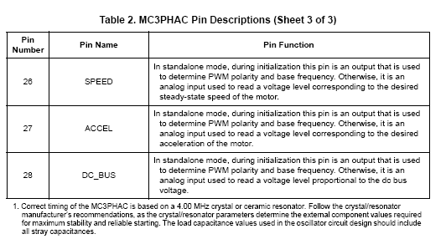

Контроллер Двигателя AC с 3фазами
Введение
MC3PHAC
ФИРМА MOTOROLA 9

Введение
MC3PHAC - высокоэффективный интеллектуальный контроллер предназначенный выполнять определенно требования для дешевого, переменную скорость, 3-phase AC моторные системы управления. Устройство приспосабливаемо и с перестраиваемой конфигурацией, основанный на его среде. Созданный с высокоскоростным CMOS (комплементарная МОП-структура) технология, MC3PHAC предлагает высокую надёжность работы и в агрессивных средах, часто встречающихся в системах управления моторов.
Устройство состоит из:
• модулятор ширины импульса с 6 Выходами (ШИМ)
• аналого-цифровой конвертер с 4 каналами (аналого-цифровой преобразователь)
• цикл Блокировки стадии (PLL) основанный системный генератор
• схема обнаружения напряжения поставки с низким напряжением.
• интерфейс Последовательных передач данных (SCI)

26 СКОРОСТь
В автономном режиме, в течение инициализации этот штырек - Выход, который используется
определять ШИМ полярность и основную частоту. Иначе, это-
аналоговый Вход имел обыкновение читать уровень напряжения, соответствующий желательному
стабильному состоянию скорости двигателя.

27 ACCEL
В автономном режиме, в течение инициализации этот штырек - Выход, который используется
определять ШИМ полярность и основную частоту. Иначе, это-
аналоговый Вход имел обыкновение читать уровень напряжения, соответствующий желательному
ускорение двигателя.

28 DC _BUS
В автономном режиме, в течение инициализации этот штырек - Выход, который используется
определять ШИМ полярность и основную частоту. Иначе, это-
аналоговый Вход имел обыкновение читать, напряжение пропорциональное напряжению питания системы цифрового управления
.
1. Правильная синхронизация MC3PHAC основана на кристаллическом или керамическом резонаторе на 4.00 МГЦ. Следуйте за рекомендации изготовителя кристаллом/резонатором
, как параметры crystal/resonator определяют внешние составляющие требуемые значения для максимальной стабильности и надежного старта. Значения емкости загрузки, используемые
в проектировании интегральных микросхем генератора должны включить все паразитные емкости.

Таблица 2. MC3PHAC. Скрепляют Описания (Лист 3 из 3)
Интерфейс последовательных передач данных используется в режиме, названном PC MASTER, посредством чего управление MC3PHAC - от персонального компьютера выполнение программного обеспечения MASTER PC или микроконтроллера, подражающего PC команды. В любом случае, управление через сеть выполнимо. Включены в MC3PHAC защитные особенности, состоящие из питания системы цифрового управления контроль и системный Вход ошибки, который немедленно отключит ШИМ модуль после обнаружения системной ошибки.
Включенные моторные особенности управления включают:
• в/Герц Разомкнутого цикла ускоряют управление
• Вперед или обратное вращение
• Запуск/останов. движения
• Системный Вход ошибки
• Медленно-действующее увеличение напряжения
• Внутреннее включение питания сбрасывают (POR)

Особенности
Генератор напряжения с 3фазами - MC3PHAC генерирует шесть ШИМ
сигналов, которые модулированы переменным напряжением и переменной
частотой, чтобы управлять 3-phase AC двигателем. Одна треть
гармонический сигнал был добавлен на вер питании фундаментальных
моторная частота, чтобы достигнуть использования напряжения полноразрядной питания. Это приводит к 15-процентное увеличение в максимальной амплитуде Выхода по сравнению с чистым модуляция волны синуса.
Форма волны модифицирована по скорости на 5.3 кГц кроме, когда ШИМ
частота - 15.9 кГц), приводя около непрерывного волнового качества. В
15.9 кГц, форма волны модифицирована в 4.0 кГц.
Фильтрация отключения устройства - 24 бита IIR цифровой фильтр используются на Входе СКОРОСТИ сигнал в автономном режиме, приводя к усовершенствованной стабильности скорости в шумном среды. Период осуществления выборки фильтра - 3 ms кроме когда ШИМ частота - 15.9 кГц, и это подражает ответу единственного {отдельного} полюса
аналоговый фильтр, имеющий полюс в 0.4 Гц. В ШИМ частоте 15.9 кГц,
период осуществления выборки - 4 ms, и полюс расположен в 0.3 Гц.
Высокие Требования Точности - До 32-разрядной переменной разрешающей способности используемый для точности управляют и гладкая работа {выполнение}. Например, моторная скорость может управляться с разрешающей способностью 4МГц.
Гладкие Переходы Напряжения - Когда скорость, которой командуют,
моторные проходы через 1 Гц, напряжение мягко применено или удалено
в зависимости от направление изменения {замены} скорости. Это устраняет любые
толчки или волны, которые могут произойти, особенно при условиях высоких нагрузок, увеличивающихся на низких частотах.
Начальная загрузка Высокой стороны - драйверы высокого напряжения используют optocouplers, чтобы снабдить сигнал ШИМ к
«верхним» транзисторам. Часто, схема управляения «верхнего» транзистора
содержит схему накачки нагрузки, чтобы создать плавающее электропитание для каждого«верхний» транзистор, который зависит от низкой стороны ШИМ, чтобы развиться питание. Когда двигатель выключен сроком на время, нагрузка на
высоко-побочный конденсатор электропитания исчерпан и должен быть пополненный прежде, чем надлежащая операция ШИМ может возобновить.
Чтобы приспосабливать {размещать} такую топологию, MC3PHAC будет всегда обеспечивать100 ms 50 процентов ШИМ управляют на только «нижний» транзистор каждым время двигатель включено. Так как главные высшие транзисторы остаются выкл. в течение на сей раз, это имеет эффект применить нулевые напряжения к двигателю, и движение не происходит. После этого периода, моторная волновая модуляция начинается, с ШИМ управляют также применяемый на «верхние» транзисторы
Быстрое Обновление Скорости - В течение периодов, когда моторная скорость
изменяя, норма скорость, по которой скорость модифицирована, является критической пригладить операция. Если эти модификации происходят слишком нечасто, эффект ratcheting будет будьте показан на двигателе, который запрещает гладкую работу вращающего момента
Однако, профилирование скорости - очень интенсивные действия требования к
исполнению, которые выполняются вопреки предыдущему требованию.
В MC3PHAC, скоростная методика конвейерной обработки используется который
позволяет линейную интерполяцию скоростных значений, приводя новому
скорость оценивает каждые 189мк с (252мк с для 15.9 кГц ШИМ). Сетевой результат
является крайними гладкими скоростными переходами, где каждый скоростной шаг - не заметный двигателем.
Динамическая Шинная Отмена Пульсации - напряжение питания системы цифрового управления ощущается MC3PHAC, и любые отклонения от предопределенной нормы (3.5 V на штырек Входа питания системы цифрового управления) приводит к исправлениям к значениям ШИМ к противодействуйте эффекту шинных изменений {замен} напряжения на моторном токе.
Частота этого требования достаточно высоко, чтобы разрешить компенсация за пульсации частоты строки, так же как более медленное шинное напряжение изменения {замены}, следующие из регенерации См. Рисунок 4.

Рисунок 4. Динамическая Шинная Отмена Пульсации

Контроллер Двигателя AC с 3фазами
Особенности
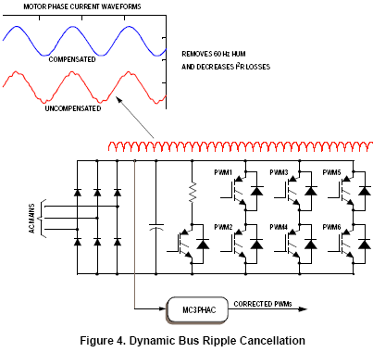

MC3PHAC

ФИРМА MOTOROLA 13
Выбираемая Основная Частота - Переменный ток (AC) двигатели
разработанный {предназначенный}, чтобы принять номинальное напряжение в любых 50 или 60 Гц, в зависимости от
какая область {регион} мира они были разработаны {предназначены}, чтобы использоваться.
MC3PHAC может использовать оба типа двигателей, позволяя профиль напряжения к достигните максимального значения в любых 50 или 60 Гц. Этот параметр может
быть определенный при инициализации в автономном режиме, или это может быть
изменено в любом время в Привилегированном режиме PC.
Выбираемая ШИМ Полярность - полярность Выходов ШИМ может быть
определенный такой, что логика высоко на Выходе ШИМ может или быть
положительной или отрицательной {инвертированный} состояние сигнала. В автономном режиме, этом параметр определен при инициализации и применяет ко всем шесть Выходов ШИМ. В Привилегированном режиме PC, полярность вер питания ШИМ сигналы может быть определена отдельно от полярности земли ШИМ сигналы. Эта спецификация может быть сделана в любое время, но как только это сделано, полярности блокированы и не могут быть изменены {заменены}, пока сброс
не происходит. Также, любые команды от MASTER PC, который имел бы эффект допустить ШИМ предотвращены MC3PHAC, пока полярность не была указана.
В автономном режиме, основная частота и ШИМ полярность определены
в то же самое время в течение инициализации, соединяясь, любой штырек 25, 26, 27,
или 28 исключительно к Входу PWMPOL_BASEFREQ. В течение инициализация, нога 25, 26, 27, и 28 циклически повторяются по одному к определите, какой был связан с PWMPOL_BASEFREQ Вход.
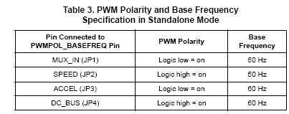
Таблица 3 показа выбранная ШИМ полярность и основная частота как a
функцией которого подключение штырька сделано. Обратитесь к автономному режиму
схемное решение, Рисунок 8. Только одно из этих переходных устройств (JP1-JP4) может быть
связанный в любой момент.
ОБРАТИТЕ ВНИМАНИЕ: не нарушить {ломать} это подключение один раз инициализация phase был закончен. MC3PHAC будет функционировать должным образом, в то время как это подключение на месте
Контроллер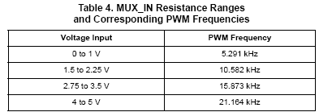 Двигателя AC с 3фазами

Выбираемая ШИМ Частота - MC3PHAC приспосабливает четыре
дискретные ШИМ частоты и могут быть изменены динамически, в то время как
двигатель работает. Этот резистор может быть измерительным потенциометр или постоянным резистором в диапазоне, показанном в Таблице 4. В автономном режиме, ШИМ частоте определен, применяя напряжение к штырьку MUX_IN, в то время как PWMFREQ_RxD штырек управляется низко. Таблица 4 показа требуемое

напряжение выравнивается на штырьке MUX_IN и связанной ШИМ частоте
для каждого диапазона напряжения.
ОБРАТИТЕ ВНИМАНИЕ: ШИМ частоты основаны на частоте на 4.00 МГЦ, прикладной к Вход генератора.

Выбираемое ШИМ Мертвое Время - Помимо того, чтобы быть способным определить ШИМ частота, интервал времени гашения между «верхними» и«нижними» IGBT транзисторами пары могут также быть определены. Обратитесь к Рис. 9 для оценки сопротивления мертвого времени. Рисунок 9 принимает 6.8 k

Таблица 3. ШИМ Полярность и Основная Частота

Спецификация в Автономном Режиме

Штырек, связанный с

PWMPOL_BASEFREQ Штырек

ШИМ Полярность

Основа

Частота

MUX_IN (JP1) Логика низко = на 50 Гц
СКОРОСТЬ (JP2) Логика высоко = на 50 Гц
ACCEL (JP3) Логика низко = на 60 Гц
DC _BUS (JP4) Логика высоко = на 60 Гц

Таблица 4. MUX_IN Диапазоны Сопротивления
и Передающий ШИМ Частоты

Вход Напряжения ШИМ Частота

От 0 до 1 V - 5.291 кГц
От 1.5 до 2.25 V - 10.582 кГц
От 2.75 до 3.5 V - 15.873 кГц
От 4 - 5 V - 21.164 кГц
поставление напряжения к MUX_IN нога, в то время как штырек DT_FAULTOUT
быть управляемым низко. Этим способом, мертвое время может быть определено коэффициентом масштабирования 2.075мк с в V , с минимальным значением 0.5мк с. В MASTER е PC режим, это значение может быть выбрано, чтобы быть где-нибудь между 0 и 32мк с.
И в автономном и Привилегированные режимы PC, мертвое значение времени, может быть записано только один раз. Далее модификации этого параметра блокированы, пока сброса не происходит.
Управление Скорости - синхронная моторная частота может быть определена
в реальное время, чтобы быть любым значением от 1 Гц до 128 Гц приложенным напряжением к штырьку СКОРОСТИ. Коэффициент масштабирования - 25.6 Гц в V . Этот параметр может также управляться непосредственно от MASTER PC в реальное время.
Штырек СКОРОСТИ обработан цифровым фильтром на 24 бита, чтобы расширить
стабильность скорости в шумных средах. Этот фильтр активизирован только в
автономный режим.
Управление Ускорения - Моторное ускорение может быть определено в
реальное время, чтобы находиться в диапазоне от 0.5 Гц/секунд, до
128 Гц/секунды, напряжением, приложенным к штырьку ACCEL. Коэффициент Масштабирования- 25.6 Гц/секунды в V. Этот параметр может также управляться непосредственно от MASTER PC в реальное время.
Генерирование Профиля Напряжения - MC3PHAC управляет напряжением двигателя
в пропорции к указанной частоте, как обозначено в Рисунке 5.

Рисунок 5. Профилирование Напряжения, Включая Увеличение Напряжения
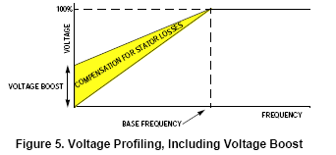

НАПРЯЖЕНИЕ

ЧАСТОТА
ОСНОВНАЯ ЧАСТОТА
УВЕЛИЧЕНИЕ НАПРЯЖЕНИЯ
100 %

Контроллер Двигателя AC с 3фазами

MC3PHAC
16 ФИРМ MOTOROLA
AC двигатель разработан{предназначен}, чтобы тянуть указанное количество тока намагничивания когда снабжено номинальным напряжением в основной частоте.
При уменьшении частоты, пренебрегая потерями статора, напряжение должно
уменьшаться в точной пропорции, чтобы поддержать требуемый поток намагничивания.
В действительности, при уменьшении частоты, падение напряжения на активном
сопротивлении статора увеличивается в пропорции к напряжению через
намагничивание индуктивности. Это имеет эффект дальнейшего сокращения
напряжения через катушки индуктивности намагничивания, и следовательно,потока намагничивания.Схематическое представление этого эффекта
иллюстрированный в Рисунке 6. Компенсировать за эту потерю напряжения, напряжение профиль увеличен по нормальной кривой напряжения в Рисунке 5, так, чтобы ток намагничивания остается постоянным по диапазону скорости.

Рисунок 6. Двигатель AC однофазный.

Показ Паразитных Импедансов Статора
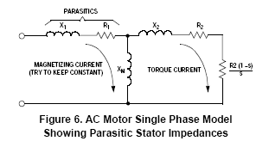
MC3PHAC позволяет увеличению напряжения быть определенным как процент
из полного напряжения в 0 Гц, как показано в Рисунке 5. В автономном режиме, увеличение напряжения определено в течение инициализации phase,
поставляя {снабжая} напряжение
к MUX_IN скрепляют, в то время как штырек VBOOST_MODE управляется низко.
Обратитесь к графу в Рисунке 11 для значения сопротивления против напряжения
увеличение. Рисунок 11 принимает 6.8 k
увеличение может быть определено от 0 до 40 процентов, с коэффициентом масштабирования 8 процентов в V. В привилегированном режиме PC,
увеличение напряжения может быть определенный от 0 до 100 процентов и может быть изменен в любое время.
Используя напряжение, увеличивают значение, и указанную основную частоту,
MC3PHAC имеет всю информацию, требуемую генерировать профиль напряжения
автоматически основанный на сгенерированной волновой частоте.
дополнительная особенность существует в Привилегированном режиме PC посредством чего это значение напряжения может быть отменено и управляться в реальное время. Определение напряжения ниже чем нормальный профиль V-в-герц разрешает более мягкий ответ вращающего момента в некоторых эргономичных ситуациях. Это также учитывает коэффициент питания загрузки управляйте и более высокие операционные полезные действия с высокими загрузками инерции или другим загрузки, где мгновенные изменения в запросе вращающего момента не
разрешаются.

Подробности этой особенности обсуждены в Операции MASTER PC с MC3PHAC.
PLL Синхронизируют ГЕНЕРАЦИЮ - сигнал штырька OSC1 используется как ссылка часы для внутреннего PLL синхронизация схемы, которая используется, чтобы управлять внутренние часы MC3PHAC. Это обеспечивает превосходную защиту против шумовых выбросов, которые могут произойти на штырьке OSC1. В схеме синхронизации, которая не включает PLL, шумовой выброс на Входе генерации может создать фронт синхроимпульса, который нарушает времена установки синхронизации логика, и может заставить устройство работать со сбоями.
Тот же самый шумовой выброс примененный к Входу схемы генерации PLL воспринят PLL, как и изменение в его частоте ссылки и PLL выход частоты, начинается изменяться в попытке соединиться к новой частоте. Однако,
прежде, чем любое заметное изменение может произойти, выброс ушел, и
PLL улаживает назад в истинную частоту ссылки .
Защита от Ошибки - MC3PHAC поддерживает сложный диапазон защиты от ошибки
и особенности предотвращения. Если ошибка действительно происходит, MC3PHAC немедленно отключает ШИМ и ждет, пока состояние ошибки не пройдёт
перед стартом таймера, чтобы вновь давать возможность ШИМ. Обратитесь к граф в Рисунке 10 для оценки сопротивления времени повторения. Рисунок 10 принимает 6.8 k
интервал определен в течение инициализации phase, поставляя {снабжая} напряжение к MUX_IN скрепляют, в то время как штырек RETRY_TxD
управляется низко. В этом путем, время повторения может быть определено
с 1 до 60 секунд, с коэффициентом масштабирования 12 секунд в V .

В Привилегированном режиме PC, время повторения может быть
определенный с 0.25 секунд до более чем 4.5 генерации и может быть изменено в любое время.
Защита от ошибки и особенности предотвращения:
• Внешняя Ошибка, контролирующая - штырек FAULTIN принимает цифровой
сигнал, который указывает ошибку, был обнаружен через внешний
контроль схемы. Высокий уровень на этом Входе приводит к немедленной блокировке ШИМ.
Типичные состояния ошибки могли бы быть:
Защита понапряжению, защита по току, или по температуре. Один раз это
вход, таймер повторения ошибки начинает работать, и ШИМ вновь дают возможность после запрограммированной блокировки времени значение возвращения к логическому низкому уровню.
• Защита от Потери Генерации - Если сигнал на штырьке OSC1 потерян
в целом, MC3PHAC немедленно отключит ШИМ

Выходы, чтобы защитить двигатель и электронику питания. Это - и
специальное состояние ошибки, которое также заставит MC3PHAC
сбросить. Обнаружение Потери генерации - важное соображение безопасности , как
много безопасных регулирующих агентств теперь требуют мертвый кристаллически
проверьте быть выполненным как часть процесса свидетельства {легализации}.
• Низко VDD Защита - Всякий раз, когда VDD падает ниже VLVR1, встроенный
монитор электропитания сбросит MC3PHAC. Это позволяет
MC3PHAC, чтобы работать должным образом с источниками питания на 5 в
или 5 или 10-процентный допуск.
• Целостность Напряжения питания, контролирующая - DC _BUS штырек проверен
в частоте на 5.3 кГц (4.0 кГц, когда ШИМ частота - установка)
к 15.9 кГц), и любому напряжению, читая вне приемлемый
окно составляет состояние ошибки. В автономном режиме, пороги окна установлены в 4.47 в (128 процентов номинала), и 1.75 в (50 процентов номинала), где номинал определен быть 3.5 в. В привилегированном режиме PC, обоих верхних и нижних окнах пороги могут быть установка независимо к любому значению между 0 в(0 процентов номинала), и больше чем 5 в143 процента номинал, и может быть изменено в любое время.
Один раз DC _BUS сообщите о возвращениях уровня к значению в пределах приемлемого окна, таймер повторения ошибки начинает выполняться, и ШИМ вновь дают возможность после достижения запрограммированного значения блокировки времени.
В течение включения питания, возможно, что VDD мог достигнуть номинального
напряжения до зарядки конденсатора питания системы цифрового управления до его номинала. Когда целостность питания системы цифрового управления проверена, низкое напряжение было бы обнаружено и обработано как ошибка, с ней связанный период блокировки времени. Чтобы предотвращать это, MC3PHAC контролирует напряжение питаниясистемы цифрового управления в течение включения питания в автономном режиме, и не ждет до это выше чем под порогом напряжения перед продолжением. В это время, все функции MC3PHAC приостановлены. Один раз этот порог достигнут, MC3PHAC продолжится обычно,
с любой дальнейший при условиях {состояниях} напряжения, обработанных как ошибка.
Если напряжение питания системы цифрового управления, контролировать не желательно, напряжение3.5 в ± 5 процентов должны поставляться к DC _BUS штырек через импеданс между 4.7 k
• Управление Регенерации - Регенерация - процесс, который
сохраненная механическая энергия в двигателе и загрузке передана назад в электронику диска, обычно в результате агрессивной операции замедления. В специальных случаях, где этот процесс происходит часто (например, системы управления двигателя подъемника), это является экономичным, чтобы включить специальные особенности в моторный диск к позвольте этой энергии поставляться назад к AC главным. Однако, за большинство низкой цены AC диски, эта энергия сохранена в конденсаторе питания системы цифрового управления, увеличивая его напряжение. Если этот процесс оставляют без контроля, напряжение питания системы цифрового управления может повыситься к опасным уровням, которые могут уничтожить конденсатор питания или транзисторы в питании инвертора.
MC3PHAC включает два метода, чтобы иметь дело регенерация прежде, чем это становится проблемой:
- Торможение, Имеющее сопротивление - DC _BUS штырек проверен в и

5.3 частота кГц (4.0 кГц, когда ШИМ частота - установка к
15.9 кГц), и когда напряжение достигает некоторого порога,
штырек RBRAKE управляется высоко. Этот сигнал может использоваться к
управляйте тормозом, имеющим сопротивление, включенным в цепь конденсатора питания системы цифрового управления, такой, что механическая энергия от двигателя будет рассеяна как нагреваются в резисторе против того, чтобы быть сохраненным как напряжение на конденсатор. В автономном режиме, DC _BUS порог
требуемый утверждать сигнал RBRAKE установлен в 3.85 в

(110 процентов номинала), где номинал определен, чтобы быть
3.5 в. В Привилегированном режиме PC, этот порог может быть установлен к любому
значению между 0 в (0 процентов номинала) и больше чем
5 в (143 процента номинала) и могут быть изменены {заменены} в любое
время.
- Автоматическое Управление Замедления - При замедлении двигателя, MC3PHAC пытается использовать указанное значение ускорения также и для замедления. Если напряжение на DC _BUS штырек достигает некоторого порога, MC3PHAC начинает уменьшать замедление как функцию этого напряжения, как показано в Рисунке 7. Диапазон напряжения на DC _BUS нога от того, когда замедление начинает уменьшаться, к тому, когда это достигает 0, - 0.62 в. В автономном режиме, DC _BUS напряжение, где замедление начинает уменьшаться установленный в 3.85 в (110 процентов номинала), где номинал определен в 3.5 в.
В Привилегированном режиме PC, этот порог может будет установлен к любому значению между 0 в (0 процентов номинала) и больше чем 5 V (143 процента номинала) и может быть изменен в любое время.

Рисунок 7. Замедление как Функция Шинного Напряжения

Цифровой Фильтрация Электропитания
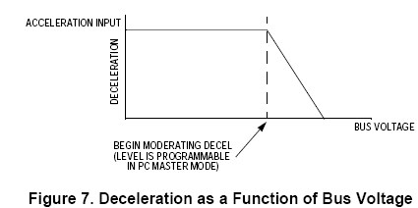
VDD и VSS - цифровое электропитание и основывают штырьки для MC3PHAC.
Быстро переходы сигнала, связанные внутренне на этих штырьках размещают высоко, ток короткой продолжительности требует на электропитании. Предотвращать шум проблемы, позаботьтесь, чтобы обеспечить фильтрация электропитания в VDD и штырьки VSS. Разместите блокировочные конденсаторы как можно близко к MC3PHAC. Используйте высокочастотный ответ керамический конденсатор, такой как 0.1мк F, сравненный с объемным конденсатором в диапазоне от 1мк F до 10мк F чтобы совершать фильтрацию цифрового электропитания.

Аналоговый Фильтрация Электропитания

VDDA и VSSA - штырьки электропитания для аналоговой части
генератор генерации и аналого-цифровой аналого-цифровой преобразователь. На схемные решения в этом документе, аналоговая земля помечена и другие земли - цифровые земли. Аналоговое питание помечено как +5 A. Это хорошая практика, чтобы изолировать аналоговые и цифровые источники питания на +5 в использование маленькой катушки индуктивности или низкого резистора значения меньше чем 5 Омов последовательно с цифровым электропитанием, чтобы создать +5 поставка. Аналого-цифровой преобразователь VREF- штырек электропитания, используемый чтобы устанавливать ссылку напряжения аналого-цифрового преобразователя.
Разъединение этих штырьков должно быть в цифровое электропитание
фильтрация, описанный прежде. Аналого-цифровой преобразователь VREF (нога 1) и VDDA (нога 3) будет связан вместе и связан с тем же самым потенциалом как VDD.

Заземление
Напечатанное размещение монтажной схемы - важное рассмотрение {соображение} дизайна. В частности, планы местности и как земля привязаны вместе влияние
шумовая устойчивость. Чтобы развернуть шумовую устойчивость, важно получить и
хорошо заземлённая панелька под MC3PHAC. Также важно отделиться
аналог и цифровые земли. Именно поэтому, показанный на схемных решениях, там
являются двумя обозначениями земли, аналоговая земля отмечена и
другие земли - цифровые земли. Заземление - цифровая заземлённая панелька и
экранировка питания. GNDA - аналоговая земля схемы. Они - оба
то же самое напряжение ссылки, но направлено отдельно, и связь вместе
в только одной точке.
нтоллер вигателя AC с 3фазами

Включение питания/Выключение

Когда питание применено или выкл., важно, что вершина инвертора
и основание Выходных транзисторов той же самой phase, не включены
одновременно. Так как логические состояния не всегда определяются в течение
включения питания,важно гарантировать, что все транзисторы питания остаются выкл. когда напряжение поставки контроллера - ниже его нормально действующего уровня. MC3PHAC’s ШИМ Выходы модуля заставляют это облегчить, переключая к высокому конфигурация импеданса всякий раз, когда 5-вольтовая поставка - ниже
указанный минимум.
Пользователь должен использовать pull-up или опускающиеся резисторы на выходе MC3PHAC’s ШИМ Выходы, чтобы гарантировать, что в течение включения питания и выключения, входы диска инвертора в известном, выключенном, состоянии.

Операции
MC3PHAC моторный контроллер будет работать в двух режимах. Первый
автономная операция, посредством чего MC3PHAC может использоваться без любого вмешательство от внешнего персонального компьютера.
В автономном режиме, MC3PHAC инициализирован пассивными устройствами, связанными с MC3PHAC и Вход к системе во время включения питания/сброса. В
автономный режим, некоторые параметры продолжают быть Входом к системе
как это работает. Скорость, ШИМ частота, шинное напряжение, и ускорение
параметры - Вход к системе на основании в реальном масштабе времени.
второй режим работы называют Привилегированным режимом PC и этим
операционный режим требует использования персонального компьютера и PC
Владейте программным обеспечением, выполняющимся на персональном компьютере, связанном с MC3PHAC, или микроконтроллером, подражающим MASTER PC команды. Вся команда и информация установки - Вход к MC3PHAC через хост PC.

Автономная Операция
Если штырек VBOOST_MODE высок, когда MC3PHAC включен,
или после сброса, MC3PHAC входит в автономный режим. В этом режиме
операция, функциональные возможности многих из MC3PHAC нога изменение {замену} так то, что устройство может управлять двигателем, не требуя информации установки от внешнего MASTER а. Когда используется в автономном режиме,
MC3PHAC будет управлять некоторыми штырьками, соответствующими параметрам который должен быть определен, одновременно контролируя ответ на другие штырьки. Во многих случаях, параметр, который будет определен, представлен как
аналоговое напряжение, представленное штырьку MUX_IN, в то время как уверенный другие штырьки управляемый низко. Таким образом, MC3PHAC может приспособить внешний аналог mux, который переключит различные сигналы на штырьке MUX_IN, когда строка выбора сигнала идет низко.

Все сигналы должны быть в диапазоне между
0 V и VREF. Как экономичная альтернатива, внешняя пассивная цепь
может быть связана с каждым из штырьков Выхода выбора параметра
и штырек MUX_IN, как показано в Рисунке 8.

Эквивалентный импеданс этой пассивной цепи как замечено
штырек MUX_IN очень важен и должен быть в диапазоне 5 k-10 k
(Вход - Выход) штырьки вызовут напряжение смещения, которое затронет точность
чтение. Если сопротивление слишком низко, штырьки выбора параметра не будут
способный погружать требуемый ток для точного чтения. Использование pull-up
значение резистора 6.8 k
каждый параметр как функция соответствующего опускающегося резистора
значение показывают в Рисунке 9, Рисунке 10, Рисунке 11, и Таблице 4.
Штырек Входа НАЧАЛА является противодребезговым внутренне, и выключатель может быть непосредственно размещенный на этом штырьке.
Вход - уровень, чувствительный, но и логика 1 уровень должен существовать на
штырьке перед логикой 0 уровней, будет обработана как сигнал начала.
Это предотвратит случайный моторный запуск на случай включаемого MC3PHAC,
Когда выключатель пуска был оставлен внутри.
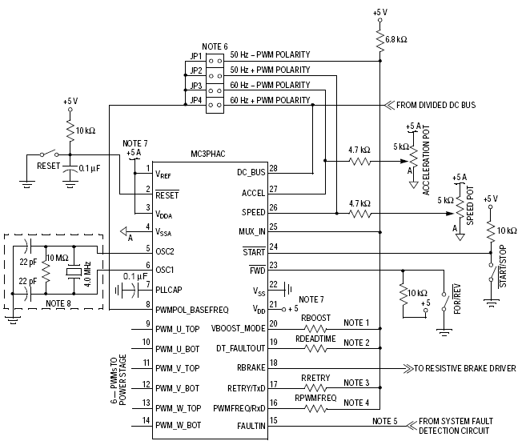

Контроллер Двигателя AC с 3фазами

MC3PHAC
24 ФИРМЫ MOTOROLA

Рисунок 8. Автономная MC3PHAC Конфигурация
Примечания:
1. См. Рисунок 11.
2. См. Рисунок 9.
3. См. Рисунок 10.
4. См. Таблицу 4.
5. Если никакая внешняя схема ошибки не обеспечена, соединяться с VSS.
6. Подключить только одно переходное устройство.
7. Блокировочные конденсаторы использования, включенные близко к MC3PHAC.
8. Консультируйтесь с изготовителем кристалла/резонатора для составляющих значений.

Рисунок 9. Мертвое Время как Функция RDEADTIME Резистора

Рисунок 10. Время Повторения Ошибки как Функция RRETRY Резистора

Рисунок 11. Увеличение Напряжения как Функция RBOOST Резистора
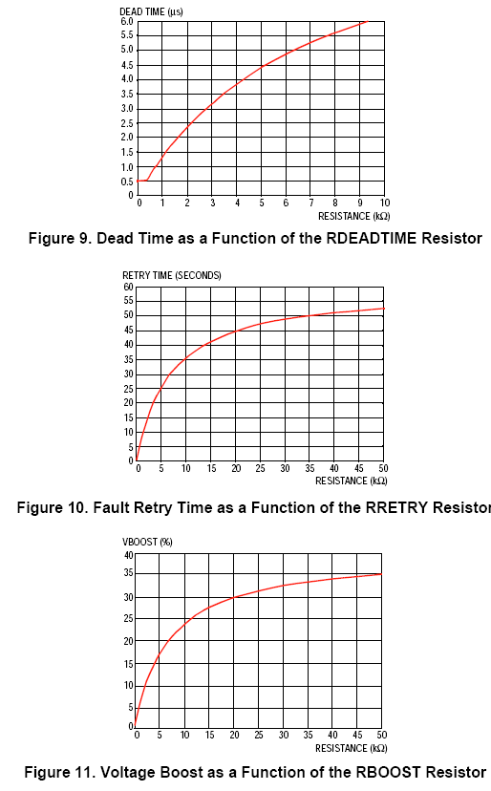

AC с 3фазами

MC3PHAC
26 ФИРМ MOTOROLA
БУДУЩИЙ входной штырек является противодребезговым внутренне, и могут непосредственно
Приспособьте {разместите} подключение выключателя. Вход - также чувствительный уровень.
Рисунок 8 показывает расположения переходного устройства, связанной с
PWMPOL_BASEFREQ Вход. штырек. Для надлежащей операции, одно и только
одно подключение переходного устройства может быть сделано в любое данное время. Таблица 3 показа полярность и основные выборы частоты как функция переходного устройства подключение.

Автономный Прикладной Пример
Рисунок 12 показывает прикладному примеру MC3PHAC, конфигурированного
в автономном режиме. Значения резистора и переходные устройства были выбраны к обеспечьте следующее:
1. Основная частота 60 Гц и положительной ШИМ полярности (от Таблицы 3)

2. ШИМ резистор частоты 3.9 k
Таблица 4). (5v / (3.9k + 6.8k)) *3.9k = 1.82 в
3. Мёртвого времени резистор = 5.1 k
4. Резистор времени повторения ошибки = 8.2 k
(от Рисунка 10).
5. Резистор увеличения напряжения = 12 k
Рисунок 11).

6. движок измерительного потенциометр ускорения - установка в
2.5 V = скорость ускорения на 64 Гц/секунды от Ускорения
Описание управления на странице 15. измерительный потенциометр, в этом случае
, возможно, был постоянный резистор. Если постоянный резистор используется
вместо измерительного потенциометра ускорения, сохраните полное сопротивление
из этих двух резисторов меньше чем 10 k
с центром резисторов делителя напряжения ускорения,
связанный с ACCEL (скрепляют 27) как показано в приложении
пример, Рисунок 12.
7. Значения конденсатора кристалла/резонатора - типичные значения от
изготовитель. Обратитесь к данным изготовителей для фактических значений.

Рисунок 12. MC3PHAC Прикладной Пример в Автономном Режиме
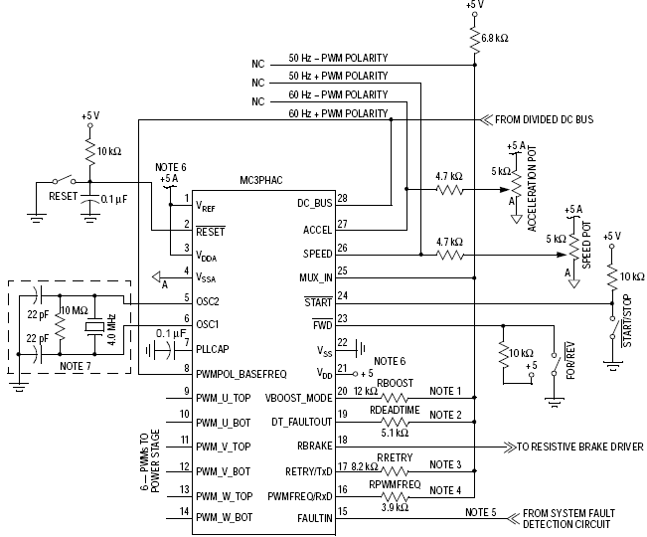
Примечания:
игателя AC с 3фазами
MC3PHAC
28 ФИРМ MOTOROLA

Операция MASTER PC

Введение в PC
MASTER
MC3PHAC совместим с “сериалом”MASTER PC фирмы Motorola
протокол интерфейса. Связь происходит по на-чипе УНИВЕРСАЛЬНОМУ АСИНХРОННОМУ ПРИЕМОПЕРЕДАТЧИКУ, на
MC3PHAC в 9600 бодах на внешнее главное устройство, которое может быть и
микроконтроллер, который также имеет интегрированный УНИВЕРСАЛЬНЫЙ АСИНХРОННЫЙ ПРИЕМОПЕРЕДАТЧИК или персональный компьютер
через порт общей объектной модели. С MASTER PC, внешний контроллер может контролировать и
управлять всеми аспектами операции MC3PHAC.
Когда MC3PHAC включен в Привилегированный режим PC, все управление
система обеспечена через интегрированный УНИВЕРСАЛЬНЫЙ АСИНХРОННЫЙ ПРИЕМОПЕРЕДАТЧИК, резидент на
MC3PHAC. Входы типа НАЧАЛА, БУДУЩЕГО, СКОРОСТИ, ACCEL, MUX_IN,
и PWMPOL_BASEFREQ не имеют никакого влияния управления
операция системы. Даже притом, что СКОРОСТЬ, НАЧАЛО, и БУДУЩИЙ
Входы заблокированы, в то время как система находится в Привилегированном режиме PC, через PC MASTER, возможно, контролировать состояние тех Входов.
Самое популярное главное выполнение - PC, где графический интерфейс пользователя был наслоен на вер питании команды Master PC протокол, завершите с графическим дисплеем данных, и ACtiveX интерфейс. Рисунок 13 показывает MC3PHAC, конфигурированный в MASTER PC режим. Это - вне возможностей {контекста} этого документа, чтобы описать MASTER PC протокол или его выполнение на персональном компьютере. Для далее информация относительно этих тем {разделов}, обратитесь к другой связи документов фирмы Motorola к протоколу MASTER PC и доступного программного обеспечения MASTER PC.

Рисунок 13.MASTER PC MC3PHAC Конфигурация
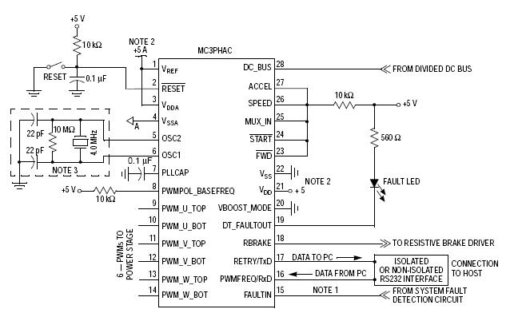
Примечания:
1. Если никакая внешняя схема ошибки не обеспечена, соединяться с VSS.
2. Блокировочные конденсаторы использования, включенные близко к MC3PHAC.
3. Консультируйтесь с изготовителем кристалла/резонатора для составляющих значений.
22 pF
22 pF
4.0 МГЦ

AC с 3фазами

Когда питание сначала применено к MC3PHAC, или если логический низкий уровень
примененный к штырьку СБРОСА, MC3PHAC входит в Привилегированный режим PC если VBOOST_MODE штырек низок в течение инициализации phase. MC3PHAC распознает подмножество команды установка Master PC, которое приведён в Таблице 5. С командами READVARx, адреса проверены для законности,
и команда выполнена, только если адрес - в пределах надлежащих пределов.

Вообще, команда чтения с адресом оценивает ниже 0060 $ или
выше $EE03 не будет выполняться должным образом, но вместо этого возвратится недопустимый ответ операции. Исключение к этому правилу - то, что MASTER PC позволяет читая адреса 0001 $, 0036 $ и $FE01, которые являются PORTB данными регистр, Мертвое Время регистрируется и СИМ Reset
регистры Состояния соответственно. Адреса для команд WRITEVARx проверенный законность, и поле данных также ограничены допустимым диапазоном для каждая переменная. См. Таблицу 6 для списка значений достоверных данных и правильной записи адреса. Переменные интерфейса пользователя и их связанные адреса MASTER PC в пределах MC3PHAC приведены в Таблице 6.

Таблица 5. Распознанные {признанные} Команды MASTER PC
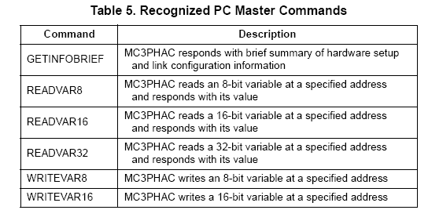

Описание Команды

GETINFOBRIEF
MC3PHAC отвечает с кратким резюме аппаратной установки
и информация конфигурации связи {ссылки}
READVAR8
MC3PHAC читает переменную на 8 битов в указанном адресе
и отвечает с его значением
READVAR16
MC3PHAC читает 16-разрядную переменную в указанном адресе
и отвечает с его значением
READVAR32
MC3PHAC читает 32-разрядную переменную в указанном адресе
и отвечает с его значением
WRITEVAR8 MC3PHAC пишет переменную на 8 битов в указанном адресе
WRITEVAR16 MC3PHAC пишет 16-разрядную переменную в указанном адресе

Контроллер Двигателя AC с 3фазами
Таблица 6. Переменные Интерфейса пользователя для Использования с MASTER PC
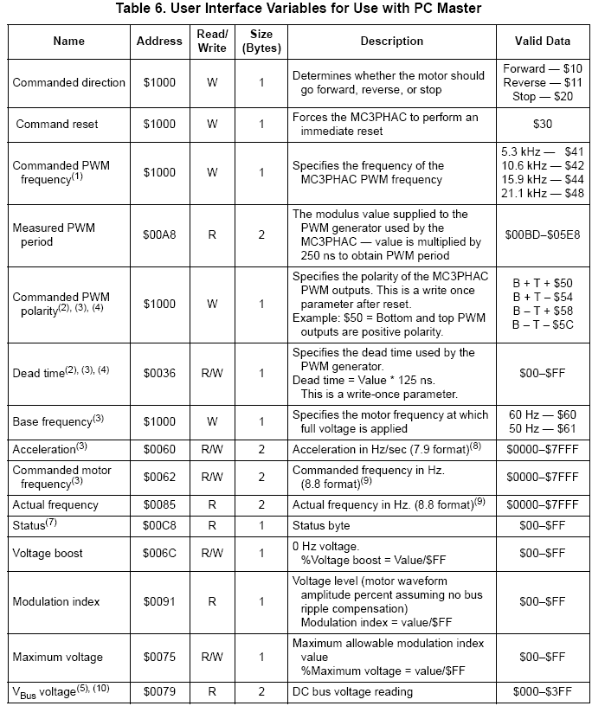

Адрес Названия {Имени}

Читайте/

Запись

Размер
(Байты)

Достоверные данные Описания

Команда направление 1000 $ W 1
Определяет, должен ли двигатель
идите вперед, перемена, или останов
Вперед - 10 $
Перемена - 11 $
Останов - 20 $
Команда сбрасывает 1000 $ W 1
Вынуждает MC3PHAC исполнять
непосредственный {немедленный} сброс
30 $
Команда ШИМ
частота (1) 1000 $ W 1
Определяет частоту
MC3PHAC ШИМ частота
5.3 кГц - 41 $
10.6 кГц - 42 $
15.9 кГц - 44 $
21.1 кГц - 48 $
1. ШИМ частота, которой командуют, не может быть написана, пока Выходы ШИМ не выходят из высокого импеданса состояние. Значение по умолчанию
ШИМ частота - 15.873 кГц.
2. ШИМ Выходные штырьки, остаются в высоком импедансе состояние, пока этот параметр не определен.
3. Этот параметр должен быть определен прежде, чем моторное движение может быть инициализировано MC3PHAC.
4. Это - параметр с однократной записью. Первая запись к этому адресу выполнится обычно. Далее попытки записи этого
параметр приведет к незаконному ответу операции от MC3PHAC.
5. Значение этого параметра не правильно {допустимо}, пока Выходы ШИМ не выходят из высокого импеданса состояние.
6. Данные в этом поле только правильны {допустимы} для одного чтения. Дальнейшие чтения возвратят значение 00 $.
7. См., что описания бита регистра следуют за этой таблицей.
8. Ускорение - значение без знака с верхним диапазоном на семь битов 00 $ к $7F = значение ускорения 0 к
127 герц/секунды. Более низкие девять битов составляют дробную часть параметра ускорения. Его диапазон - 000 $ к
$1FF, который равняется 0 ~1. Поэтому, диапазон ускорения - 0 к 127.99 герц/секундам.
9. Моторная частота, которой командуют, и фактическая частота подписаны значения с диапазоном старшего байта
00 $ к $7F = частота от 0 до 127 Гц. Младший байт - дробная часть частоты. Его диапазон - 00 $ к $FF
который равняется 0 ~1.
10. VBus - значение напряжения, приложенное к DC _BUS аналоговый входной штырек. Аналого-цифровой конвертер - конвертер на 10 битов
с полномасштабным Входом на 5 в. Значение равно напряжению, прикладному к DC _BUS, Входят pin/VREF * $03FF.
Таблица 6. Переменные Интерфейса пользователя для Использования с MASTER PC (Продолжение)

Адрес Названия {Имени}

Читайте/

Запись

Размер
(Байты)

Достоверные данные Описания
Каждая разрядная переменная, приведённая в Таблице 6, определена в Рисунке 14, Рисунке 15,

Рисунок 16, и Рисунок 17.

СКОРОСТЬ, ИЗМЕНЯЮЩАЯ Бит
Этот бит только для чтения указывает, является ли двигатель в устойчивой скорости или если это ускорение или замедление.
1 = двигатель ускоряет или замедляет.
0 = двигатель - в устойчивой скорости.
ОТПРАВЬТЕ {УСКОРЬТЕ} Бит ДВИЖЕНИЯ
Этот бит только для чтения указывает направление двигателя. Это также указывает
если двигатель остановлен.
1 = двигатель вращается в прямом направлении. Если этот бит - логика 1
и фактическая частота (адрес 0085 $ и 0086 $) - 0, двигатель остановлен.
0 = двигатель вращается в перемене направление.

ДВИГАТЕЛЬ ВКЛЮЧЕН Бит
Этот бит только для чтения указывает деятельность Выхода ШИМ
1 = все Выходы ШИМ активны.

0 = Выходы ШИМ неактивны, или основание ШИМ Выходы
в цикле преднагрузки
Бит ПЕРЕРЫВА, ИМЕЮЩИЙ СОПРОТИВЛЕНИЕ
Этот бит только для чтения указывает состояние штырька Выхода RBRAKE
1 = штырек Выхода RBRAKE активен. Торможение происходит.

0 = штырек Выхода RBRAKE неактивен, - нет торможения
Адрес: $00C8
Бит 7 6 5 4 3 2 1 бит 0
Читайте:

СКОРОСТЬ

ИЗМЕНЕНИЕ
ВПЕРЕД
ДВИЖЕНИЕ
ДВИГАТЕЛЬ
ВОЗБУЖДЕННЫЙ
ИМЕЮЩИЙ СОПРОТИВЛЕНИЕ
ТОРМОЗ
ВНЕШНИЙ
ОШИБКА
TRIP
БРОСОК НАПРЯЖЕНИЯ
TRIP
ПОД
НАПРЯЖЕНИЕ
TRIP
Запишите:
СБРОС: U 0 1 0 0 U 0 0
= Неосуществленный U = Незатронутый

Рисунок 14. Регистр Состояния
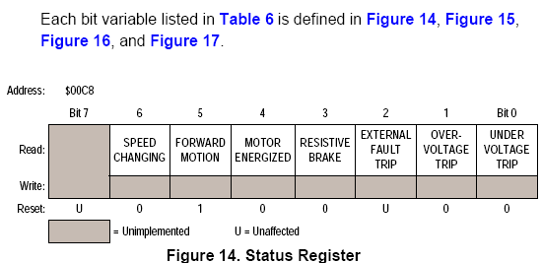

Контроллер Двигателя AC с 3фазами

MC3PHAC
34 ФИРМЫ MOTOROLA
ВНЕШНЯЯ ОШИБКА Бит TRIP
Этот бит только для чтения указывает, что ОШИБКА произошла следующий и
логика 1 приложенная к штырьку FAULTIN.
1 = логика 1 была применена к штырьку FAULTIN и блокировке времени ОШИБКИ
все еще происходит.
0 = логика 0 применена к штырьку FAULTIN и никакой блокировке времени ОШИБКИ
происходит.
БРОСОК НАПРЯЖЕНИЯ Бит TRIP
Этот бит только для чтения указывает, превышает ли напряжение в DC _BUS штырек
предварительно установленное значение VBus по напряжению, расположенному в адресе 0068 $ и
$0069.

1 = напряжение, приложенное к DC _BUS штырек превысило
предварительно установленное значение VBus по напряжению и блокировке времени ОШИБКИ - все еще
в продвижении {прогрессе}.
0 = напряжение, приложенное к DC _BUS штырек - меньше чем предварительно установленный
значение VBus по напряжению и блокировке времени. ОШИБКИ нет.
ПОД-НАПРЯЖЕНИЕМ Бит
Этот бит только для чтения указывает, является ли напряжение в DC _BUS штырек меньше
чем существующее значение VBus кратковременного провала напряжения питания, расположенного в адресе 0066 $
и 0067 $.
1 = напряжение, приложенное к DC _BUS штырек - меньше чем настоящее
значение VBus под напряжением и блокировкой времени ОШИБКИ находится все еще в
продвижение {прогресс}.0 = напряжение, приложенное к DC - шинному штырьку больше чем предварительно установленное значение VBus под напряжением и блокировкой времени ОШИБКИ - не в продвижении {прогрессе}.

ОСНОВНАЯ ЧАСТОТА установка Бит
Этот бит только для чтения указывает, был ли основной параметр частоты
установка.
1 = основным параметром частоты был установка.
0 = основным параметром частоты не был установка.

УСКОРИТЕ, установка Бит
Этот бит только для чтения указывает, был ли параметром скорости установка.
1 = параметром скорости был установка.
0 = параметром скорости не был установка.
УСКОРЕНИЕ установка Бит
Этот бит только для чтения указывает, имеет ли параметр нормы скорости ускорения
установка.
1 = параметром нормы скорости ускорения был установка.
0 = параметром нормы скорости ускорения не был установка.

ПОЛЯРНОСТЬ установка Бит
Этот бит только для чтения указывает, были ли ШИМ параметры полярности
установка.
1 = ШИМ параметры полярности были установлены.
0 = ШИМ параметры полярности не были установлены.

МЕРТВОЕ ВРЕМЯ установка Бит
Этот бит только для чтения указывает, был ли мертвым параметром времени установка.
1 = мертвым параметром времени был установка.
0 = мертвым параметром времени не был установка.
Адрес: $00AE
Бит 7 6 5 4 3 2 1 бит 0
Читайте:

ОСНОВА

ЧАСТОТА
установка
СКОРОСТЬ
установка
УСКОРЕНИЕ
установка
ПОЛЯРНОСТЬ
установка
МЕРТВОЕ ВРЕМЯ
установка
Запишите:
СБРОС: 1 1 1 0 0 0 0 0
= Неосуществленный

Рисунок 15. Регистр Установки
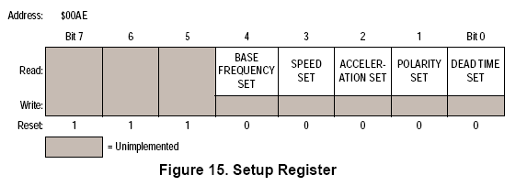

Контроллер Двигателя AC с 3фазами

MC3PHAC
36 ФИРМ MOTOROLA
НАЧАЛО/СТОПОВЫЙ БИТ
Этот бит только для чтения указывает состояние штырька Входа НАЧАЛА.
1 = штырек Входа НАЧАЛА - в логике 1.
0 = штырек Входа НАЧАЛА - в логике 0.
БУДУЩИЙ/ОБРАТНЫЙ Бит
Этот бит только для чтения указывает состояние БУДУЩЕГО входного штырька.
1 = БУДУЩИЙ входной штырек - в логике 1
0 = БУДУЩИЙ входной штырек - в логике 0
ОШИБКА Бит
Этот бит только для чтения указывает состояние Выхода DT_FAULTOUT
штырек.
1 = штырек Выхода DT_FAULTOUT не указывает никакого условия {состояния} ошибки.
0 = штырек Выхода DT_FAULTOUT указывает условие {состояние} ошибки.

Бит ТОРМОЗА, ИМЕЮЩИЙ СОПРОТИВЛЕНИЕ
Этот бит только для чтения указывает состояние штырька тормоза имеющего сопротивление (RBRAKE).
1 = Выход RBRAKE нога в активном. Торможение происходит.
0 = штырек Выхода RBRAKE в неактивном и никакое торможение находится в
продвижение {прогресс}.
Адрес: 0001 $
Бит 7 6 5 4 3 2 1 бит 0
Читайте:

НАЧАЛО/

ОСТАНОВ
БУДУЩИЙ/
ПЕРЕМЕНА
ОШИБКА

РЕЗИСТОР

ТОРМОЗ
Запишите:
СБРОС: U U U U 0 U U
= Неосуществленный U = Незатронутый

Рисунок 16. Выключатель В Регистре
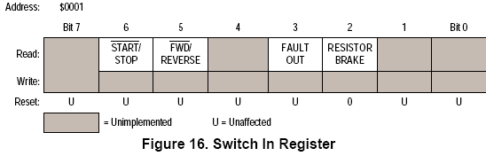

Контроллер Двигателя AC с 3фазами
Операция
MC3PHAC
ФИРМА MOTOROLA 37
ВКЛЮЧИТЕ Бит
Этот бит только для чтения указывает, что последний системный сброс был вызван
включение питания сбрасывает схему обнаружения.
1 = последний сброс был вызван начальным включением питания MC3PHAC.
0 = сброс включения питания не был источником сброса или чтения СБРОС регистр состояния после первого чтения.

Бит кода СБРОСА
Этот бит только для чтения указывает, что последний системный сброс был вызван
от СБРОС входной штырек.
1 = последний сброс был вызван внешним сбросом, прикладным к СБРОС входной штырек.

0 = штырек СБРОСА не был источником сброса или чтения
СБРОС регистр состояния после первого чтения.
MC3PHAC ФУНКЦИОНАЛЬНЫЕ Биты ОШИБКИ
Этот бит только для чтения указал бы, был ли последний системный сброс результатом
внутренняя системная ошибка.
1 = MC3PHAC внутренняя системная ошибка
0 = ФУНКЦИОНАЛЬНАЯ ОШИБКА не была источником сброса или и
чтение регистра состояния сброса после первого чтения.
Адрес: $FE01
Бит 7 6 5 4 3 2 1 бит 0
Читайте:
питание

СБРОСИТЬ

Код
MC3PHAC
ФУНКЦИОНАЛЬНЫЙ
ОШИБКА
MC3PHAC
ФУНКЦИОНАЛЬНЫЙ
ОШИБКА
PC
СБРОСИТЬ
КОМАНДА
НИЗКО VDD
НАПРЯЖЕНИЕ
Запишите:
СБРОС: 1 0 0 0 0 0 0 0
= Неосуществленный

Рисунок 17. Регистр Состояния Сброса
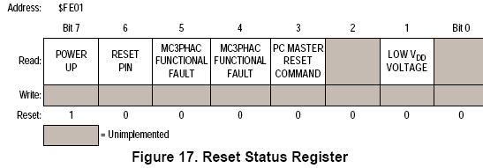Контроллер Двигателя AC с 3фазами

MC3PHAC

38 ФИРМ MOTOROLA

Бит КОМАНДЫ СБРОСА MASTER PC
Этот бит только для чтения указывает, что последний системный сброс был результатом и
Команда сброса MASTER PC.

1 = MC3PHAC был сброшен сбросом команды Master PC как
результат записи 30 $ к адресу 1000 $

0 = КОМАНДА СБРОСА MASTER PC не была источником
сброс или чтение регистра состояния сброса после первого
читать.
НИЗКО VDD Бит НАПРЯЖЕНИЯ
Этот бит только для чтения указал бы, был ли последний сброс результатом низкого VDD
примененный к MC3PHAC.
1 = последний сброс был вызван обнаружением поставки малой мощности
схема.

0 = НИЗКИЙ VDD не был источником сброса или чтения
СБРОС регистр состояния после первого чтения.
Команда состояние
Машина
При использовании Привилегированного режима PC операции, команды состояние
машина управляет поведением устройства в зависимости от его тока
состояние, системные параметры, любые новые команды, полученные через
линия связи, и преобладающие условия {состояния} системы.
диаграмма команды состояние находится в Рисунке 18. Это иллюстрирует последовательность команд, которые являются неотфильтрованными сигналами перехода двигателя в устойчивое включенное состояние и изображает допустимые состояния перехода.
Устройство останется в пределах данного состояние если условия {состояния}, показанные для перехода не выполнены {не встречены}. Некоторые команды только вызывают временный состояние, изменяются, чтобы произойти. В то время как они выполняются, состояние машина автоматически возвратится к состояние, которое существовало до получаемой команды.
Для примера, моторная скорость может быть изменена из любого
состояния использование команды WRITEVAR16, чтобы записать к "Скорости. В" переменной.
Это заставит "установка Скорость" состояние быть на мгновение введенным,
"Скорость В" переменной будет модифицирована, и затем оригинальное состояние будет повторно введено. Это позволяет моторную скорость, ускорение или основную частоту к изменитесь, ускоряется ли двигатель уже, замедление, или в устойчивом состояние.

Рисунок 18. Диаграмма Команды состояние MASTER PC

PWMHighZ

Сбросить

FwdDecel FwdACcel

PWM0RPM

SetPolarity
(запишите один раз)

SetDeadTime
(запишите один раз)

FwdSteady

RevACcel RevDecel

RevSteady
AC с 3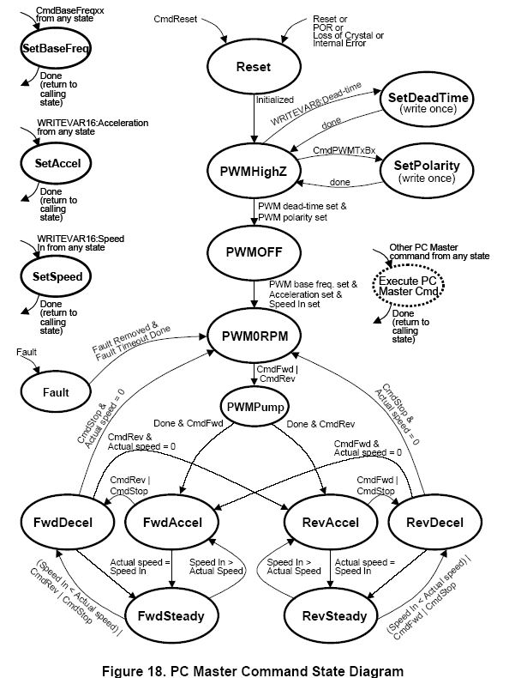фазами

MC3PHAC

40 ФИРМ MOTOROLA
Каждый состояние описан здесь более подробно.
• Сброс - Этот состояние введен, когда включение питания устройства сбрасывает
(POR), сброс штырька, потеря кристалла, внутренне обнаруживала ошибку, или сбрасывать команда происходит изнутри любого состояние. В этом состояние, устройство инициализированный и Выходы ШИМ конфигурированы к высокому импедансу. Из этого состояние тогда автоматически выходят.
• PWMHighZ - Это состояние введено от состояния сброса. Это
состояние также вернулся после один и только один из ШИМ deadtime
или параметры полярности были инициализированы. В этом состояние
ШИМ Выходы конфигурированы к высокому импедансу состояние как
устройство ждет и в течение ШИМ мертвого времени и в течение полярности, чтобы быть инициализированный.
• SetDeadTime (однократная запись) - Этот состояние введено от
PWMHighZ состояние первый раз, когда запись к ШИМ мёртвого времени
переменная происходит. В этом состояние, ШИМ мертвое время инициализировано и
из состояние тогда автоматически выходят. Этот состояние не может быть повторно введено, и, следовательно, мертвое время не может измениться, если СБРОС состояние, сначала вернулся.
• SetPolarity (однократная запись ) - Этот состояние введено от PWMHighZ состояние в первый раз, когда ШИМ команда полярности полученный. В этом состояние, ШИМ полярность инициализирована и состояние тогда автоматически выходится. Этот состояние не может вернуться, и следовательно, полярность не может измениться, если сброс состояние не является первым вернувшийся.
• PWMOFF - Этот состояние введено от PWMHighZ состояние если
и ШИМ мертвое время и полярность были конфигурированы. В этом
состояние, ШИМ активизирован, и все Выходы ШИМ прогнаны
для выбранной полярности. Устройство тогда ждет основы ШИМ
частота, моторная скорость, и ускорение, которое будет инициализировано.
• PWM0RPM - Этот состояние введено от PWMOFF состояние
когда ШИМ базируют частоту, моторную скорость, и ускорение
были инициализированы. Этот состояние может также быть введен от

FwdDecel или RevDecel заявляет, была ли команда CmdStop
полученный, и фактическая моторная скорость замедлил к 0 r.p.m.

В этом состояние, до штырьков ШИМ доводят от состояние для
выбранная полярность. Единственный выход этого состояние к PWMPump
состояние, который происходит, когда команда CmdFwd или CmdRev
полученный.
Контроллер Двигателя AC с 3фазами
Операция
MC3PHAC
ФИРМА MOTOROLA 41
• PWMPump - Этот состояние введено от PWM0RPM состояние когда команда CmdFwd или CmdRev получена. В этом состояние вершина ШИМ Выходы прогнана, в то время как основание ШИМ Выходит управляются с 50-процентным циклом режима работы. Это позволяет высокую сторону ворота транзистора управляют схемами, которые требуют накачивания нагрузки от более низкие транзисторы, которые будут заряжены до применения полного ШИМ возбуждать двигатель. Из этого состояние автоматически выходят после определенное время tPump (см. Электрические Характеристики).
• FwdACcel - Этот состояние введено от PWMPump состояние после
команда CmdFwd получена и интервал блокировки времени от
PWMPump состояние закончен. Этот состояние может также быть введен
от FwdSteady состояние, если Скорость В переменной увеличена
выше фактической текущей скорости и RevDecel состояние,
если
фактическая моторная скорость равняется 0 r.p.m. когда команда CmdFwd
был получен. В этом состояние двигатель ускорен вперед
согласно выбранным параметрам.
• FwdSteady - Этот состояние введено от FwdACcel состояние после
фактическая моторная скорость достигла требуемой определенной скорости
Скоростью В переменной. В этом состояние, двигатель проведен {поддержан} в и
константа отправляет {ускоряет} скорость.
• FwdDecel - Этот состояние введено от FwdACcel или
FwdSteady заявляет всякий раз, когда команда CmdStop или CmdRev
полученный. Этот состояние может также быть введен от FwdSteady состояние
если Скорость В переменной уменьшена ниже фактического тока
скорость. В этом состояние, двигатель замедлен вперед согласно
выбранные параметры.
• RevACcel - Этот состояние введено от PWMPump состояние. После
команда CmdRev получена и интервал блокировки времени от
PWMPump состояние закончен. Этот состояние может также быть введен
от RevSteady состояние, если Скорость В переменной увеличена выше фактической текущей скорости и FwdDecel состояние, если фактическая моторная скорость равняется 0 r.p.m. когда команда CmdRev был получен. В этом состояние, двигатель ускорен в перемена согласно выбранным параметрам.
• RevSteady - Этот состояние введено от RevACcel состояние после
фактическая моторная скорость достигла требуемой определенной скорости
Скоростью В переменной. В этом состояние, двигатель проведен {поддержан} в и
постоянная обратная скорость.

Контроллер Двигателя AC с 3фазами
• RevDecel - Этот состояние введено от RevACcel или
RevSteady заявляет всякий раз, когда команда CmdStop или CmdFwd
полученный. Этот состояние может также быть введен от RevSteady состояние
если Скорость В переменной уменьшена ниже фактического тока
скорость. В этом состояние, двигатель замедлен, наоборот согласуясь
к выбранным параметрам.
• SetBaseFreq - Этот состояние введено от любого состояние всякий раз, когда и

CmdBaseFreqxx команда получен. В этом состояние, двигателе
частота, в которой полное напряжение применено, конфигурирована и
состояние тогда автоматически выходится, и оригинал состояние повторно введено.
• SetACcel - Этот состояние введено от любого состояние всякий раз, когда запись
к переменной Ускорения происходит. В этом состояние, двигателе
ускорение конфигурировано, и состояние - тогда автоматически
выход и оригинальное состояние вернулось.
• SetSpeed - Этот состояние введено от любого состояние всякий раз, когда запись
к Скорости В переменной происходит. В этом состояние, требуемом двигателе
скорость конфигурирована, и из состояние тогда автоматически выходят и
оригинальное состояние вернулось.
• Ошибка - Этот состояние введено от любого состояние всякий раз, когда ошибка
условие{состояние} происходит (см. Защиту Ошибки на странице 17). В этом состояние,
Выходы ШИМ прогнаны (если состояние ошибки не было введено)
от PWMHighZ состояние, когда, выходы ШИМ останутся в высоком Z состоянии. Когда проблема, вызвавшая состояние ошибки удалено, таймер начат, который будет ждать указанное время (который является пользовательским программируемым) перед выходом из этого состояние. При нормально действующих условиях{состояниях}, эта блокировка времени вызовет Ошибка состояние, чтобы быть автоматически выход к PWM0RPM состояние, где движение будет еще раз инициализировано если CmdFwd или CmdRev был получен. Исключения к этому правилу{правлению} – случаи, когда Ошибка состояние была введена от PWMHighZ или PWMOFF состояния, когда, выходя от Ошибки состояние, возвратится назад к этим состояниям.
Optoisolated RS232 Связывают с помощью интерфейса Прикладной Пример
Некоторые моторные системы управления имеют электронику управления, работающую в тот же самый потенциал как высокая шина напряжения.
Соединение PC к этому система могла представить безопасные проблемы
{выпуски}, из-за высокого потенциала напряжения между моторной системой управления и PC. Рисунок 19 - пример из простой схемы, которая может
использоваться с MC3PHAC, чтобы изолировать последовательный порт PC от
моторной системы управления.

Схема в Рисунке 19 - схемное решение полудуплекса optoisolated
RS232 интерфейс. Этот изолированный оконечный интерфейс обеспечивает
безопасность между моторной системой управления и персональным компьютером.
Асинхронно-последовательный интерфейсRS232 спецификация заявляет, что уровни сигнала могут расположиться от
±3 к ±25 в. Метка определена Асинхронно-последовательный интерфейсRS232 спецификация как и сигнал, что диапазоны от-3 до-25 в. Промежуток определен как сигнал это располагается от +3 до +25 в. Поэтому, чтобы встретить{выполнить} RS232 спецификация, сигналы к и от терминала должна переход через0 в как это изменяются от Метки до Промежутка. Разрушение схемы в раздел Входа и Выхода упрощает объяснение схемы.

Рисунок 19. Optoisolated RS232 Схема
с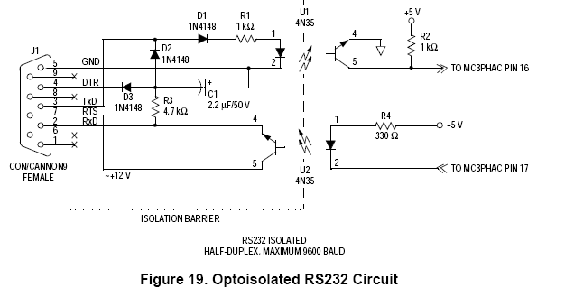 3фазами

MC3PHAC

44 ФИРМЫ MOTOROLA
Чтобы отправлять данные от PC до MC3PHAC, нефильтрацияимо удовлетворить
последовательный Вход MC3PHAC. В неактивном условии{состоянии}, последовательный Вход
MC3PHAC должен быть в логике 1. Достигать этого, транзистор в U1
должен быть выключен. Простой состояние переданной строки данных (TxD) от

Последовательный порт PC - Метка (-3 к-25 в). Поэтому, диод в U1
выкл. и транзистор в U1 выключен, приводя к логике 1 к MC3PHAC’s
последовательный Вход. Когда бит начала посылают MC3PHAC от PC
последовательный порт, TxD переходы PC от Метки до Промежутка
(+3 к +25 в), таким образом, отправьте{ускорьте} смещение диода в U1. Вперед смещение
диод в D1 включает транзистор в U1, обеспечивая логику 0 к
последовательный Вход MC3PHAC. Просто заявленный, входная половина схемы
обеспечивает входную изоляцию, инверсию сигнала, и смещение уровня от PC
на MC3PHAC’s последовательный порт. РТС 232 получателя строки, типа
MC1489, обслуживает ту же самую цель без функции оптоизоляции.
Чтобы отправлять данные от MC3PHAC до Входа последовательного порта PC, это
нефильтрацияимый удовлетворять PC получают данные (RxD) входные требования. В
неактивное условие{состояние}, Вход RxD на PC должно быть в Метке
(-3 к-25 в). Оконечное устройство Входа данных готовый Выход (скорость передачи данных) на PC
Выходит Метку, когда порт инициализирован. Запрос посылать (РЕАЛЬНЫЕ МАСШТАБЫ ВРЕМЕНИ)
Выход - установка к промежутку (+3 к +25 в), когда последовательный порт PC
инициализированный. Поскольку интерфейс - полудуплекс, Выход TxD PC
также в Метке, поскольку это - простой. Простой состояние MC3PHAC’s последовательного порта
Выход - логика 1. Логика 1 из MC3PHAC’s Выхода последовательного порта
порт вынуждает диод в U2 быть выключенным. С диодом в превращенном{направленном} U2
выкл. , транзистор в U2 также выключен. Соединение{Переход} D2 и D3
в Метке (-3 к-25 в). С транзистором в V ыключенном U2, Входе
перемещен к Метке через ток, ограничивающий резистор R3, удовлетворяя
Последовательный Вход PC в неактивном условии{состоянии}. Когда бит начала посылают от
MC3PHAC’s последовательный порт, это переходы к логике 0. Та логика 0 включает
диод в U2, таким образом, включая транзистор в U2. Проведение
транзистор в U2 передает Выход напряжения от Выхода РЕАЛЬНЫХ МАСШТАБОВ V РЕМЕНИ PC, этого
является теперь в промежутке (+3 к +25 в), на PC получают данные (RxD) Вход.
Конденсатор C1 - блокировочный конденсатор, имел обыкновение напрягаться сигнал Метки.
выведите половину схемы, обеспечивает изоляцию Выхода, инверсию сигнала, и
уровень, сдвигающий от MC3PHAC’s последовательного порта Выхода до сериала PC
порт. РТС 232 драйвера строки, типа MC1488, обслуживает то же самое
цель без функции оптоизоляции.

Контроллер Двигателя AC с 3фазами
Optoisolated RS232 Связывают с помощью интерфейса Прикладной Пример
MC3PHAC
ФИРМА MOTOROLA 45

Механические Данные
Этот подраздел обеспечивает рисунки схемы{иерархической структуры} случая{регистра} для:
• Пластмассовое DIP с 28 штырьками, Рисунок 20
• Пластмассовый SOIC с 28 штырьками, Рисунок 21
• Пластмассовый QFP с 32 штырьками, Рисунок 22

Рисунок 20. Пластмассовое DIP с 28 штырьками (Случай{Регистр} 710)
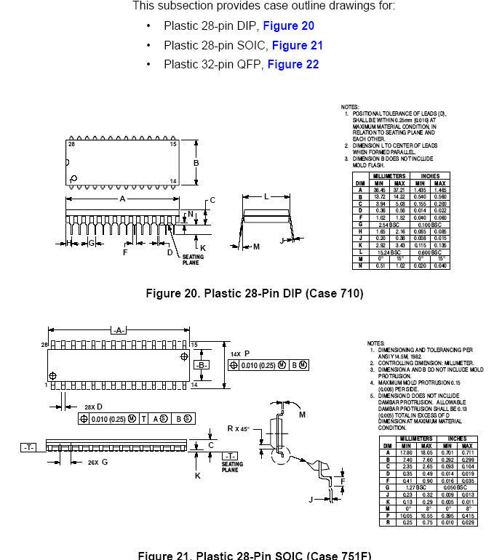

Рисунок 21. Пластмассовый SOIC с 28 штырьками (Случай{Регистр} 751F)

Контроллер Двигателя AC с 3фазами

MC3PHAC
46 ФИРМ MOTOROLA

Рисунок 22. Пластмассовый QFP с 32 штырьками (Случай{Регистр} 873A)
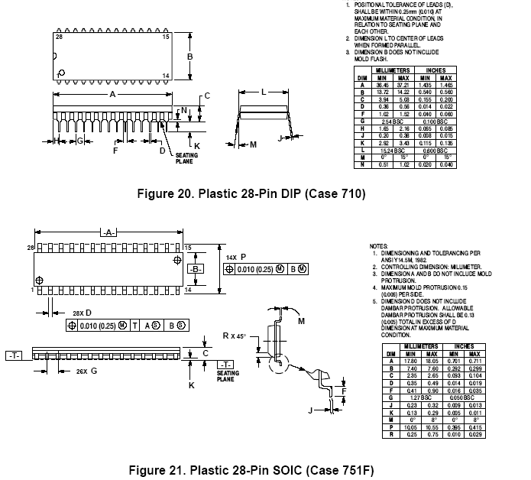

ÉÉ

ÉÉ
ÉÉ
ÉÉ
ПРИМЕЧАНИЯ:
1. DIMENSIONING И TOLERANCING В ANSI
Y14.5M, 1982.
2. УПРАВЛЕНИЕ ИЗМЕРЕНИЕМ: МИЛЛИМЕТР.
3. панелька ДАННОЙ ВЕЛИЧИНЫ-AB-РАСПОЛОЖЕН В ОСНОВАНИИ
ИЗ ВЫХОДА И ЯВЛЯЕТСЯ СОВПАДАЮЩИМ С ВЫХОДОМ
ГДЕ ВЫХОД ВЫХОДИТ ИЗ ПЛАСТМАССОВОГО ТЕЛА В
ОСНОВАНИЕ СТРОКИ РАЗДЕЛЕНИЯ.
4. ДАННЫЕ ВЕЛИЧИНЫ-T-,-U-, И-Z-, КОТОРЫЙ БУДЕТ ОПРЕДЕЛЕН
В панелькаЕ ДАННОЙ ВЕЛИЧИНЫ-AB-.
5. ИЗМЕРЕНИЯ S И V, КОТОРЫЙ БУДЕТ ОПРЕДЕЛЕН В
РАЗМЕЩЕНИЕ панелькаА-AC-.
6. ИЗМЕРЕНИЯ И B НЕ ВКЛЮЧАЮТ ПОЧВУ
ВЫПЯЧИВАНИЕ. ДОПУСТИМОЕ ВЫПЯЧИВАНИЕ
0.250 (0.010) В СТОРОНУ. ИЗМЕРЕНИЯ И B
ДЕЙСТВИТЕЛЬНО ВКЛЮЧИТЕ НЕСООТВЕТСТВИЕ ПОЧВЫ И-
ОПРЕДЕЛЕННЫЙ В панелькаЕ ДАННОЙ ВЕЛИЧИНЫ-AB-.
7. ИЗМЕРЕНИЕ D НЕ ВКЛЮЧАЕТ DAMBAR
ВЫПЯЧИВАНИЕ. DAMBAR ВЫПЯЧИВАНИЕ БУДЕТ
НЕ ЗАСТАВЛЯЮТ D ИЗМЕРЕНИЕ ПРЕВЫШАТЬ
0.520 (0.020).
8. МИНИМУМ СПАИВАЕТ ТОЛЩИНУ ПЛАСТИНЫ, БУДЕТ
0.0076 (0.0003).
9. ТОЧНАЯ ФОРМА КАЖДОГО УГЛА МОЖЕТ ИЗМЕНИТЬСЯ
ОТ ОПИСАНИЯ.

ТУСКЛЫЙ

A

МИНИМУМ МАКСИМАЛЬНЫЙ МАКСИМАЛЬНЫЙ МИНИМУМ

ДЮЙМЫ
7.000 BSC 0.276 BSC

МИЛЛИМЕТРЫ

B 7.000 BSC 0.276 BSC
C 1.400 1.600 0.055 0.063
D 0.300 0.450 0.012 0.018
E 1.350 1.450 0.053 0.057
F 0.300 0.400 0.012 0.016
Г 0.800 BSC 0.031 BSC
H 0.050 0.150 0.002 0.006
J 0.090 0.200 0.004 0.008
K 0.500 0.700 0.020 0.028
М. 12 КАСАТЕЛЬНО 12 КАСАТЕЛЬНО
N 0.090 0.160 0.004 0.006
P 0.400 BSC 0.016 BSC
Q 1 5 1 5
R 0.150 0.250 0.006 0.010
V 9.000 BSC 0.354 BSC
V1 4.500 BSC 0.177 BSC
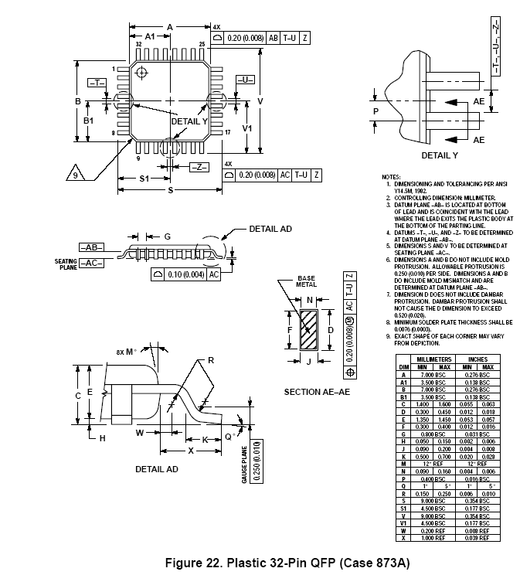

Контроллер Двигателя AC с 3фазами

Optoisolated RS232 Связывают с помощью интерфейса Прикладной Пример
MC3PHACДля управления и контроля данным устройством производитель MC3PHAC так же предлагает программное обеспечение, которое, поддерживая постоянную связь с контроллером MC3PHAC через порт RS232, отображает на экране его состояние и позволяет осуществлять управление. Протокол обмена данными так же документирован и может быть использован пользователем при создании управляющих программ для персонального компьютера либо управляющего контроллера.
Обмен данными условно можно разделить на три этапа: идентификации, инициализации и управления/контроля.
Идентификация.
2B C0 40 - запрос, проверка наличия ИС. Запрос выполняется 3 раза и на каждый должен быть получен ответ.
2B 81 7F - ответ на этот запрос.
Далее следует
2B C8 38 - запрос и
2B 00 02 01 01 00 00 06 F6 - ответ на него.
Инициализация.
2B E3 10 00 30 00 crc - Сброс ИС MC3PHAC
2B E3 10 00 xx 00 crc - (xx = 50,54,58,5C) Полярность ШИМ выходов. B- T-
2B E3 00 36 xx 00 crc - (xx = 00..FF) Dead time 06*125ns = 750ns
2B E3 10 00 xx 00 crc - (xx = 60,61) Базовая частота двигателя (50Гц)
2B E4 00 60 xx xx crc - (xx xx = 0000..FFFF) Задание ускорения в Hz/sec (7.9 format)
2B E4 00 62 xx xx crc - (xx xx = 0000..7FFF) Задание частоты на двигателе в Hz (8.8 format)
2B E3 10 00 xx 00 crc - (xx = 41,42,44,48) Задание частоты ШИМ
2B E3 00 6C xx 00 crc - (xx = 00..FF) Voltage boost % =знач/FFh (при F=0 на двигателе)
2B E3 00 75 xx 00 crc - (xx = 00..FF) Максимальный индекс модуляции % =знач/FFh
2B E4 00 6A xx xx crc - (xx xx = 0000..FFFF) Fault timeout = знач*0.262с
2B E4 00 C9 xx xx crc - (xx xx = 0000..03FF) напряжение на шине reduced deceleration.
2B E4 00 64 xx xx crc - (xx xx = 0000..03FF) напряжение на шине RBRAKE pin being asserted.
2B E4 00 66 xx xx crc - (xx xx = 0000..03FF) напряжение на шине under voltage fault.
2B E4 00 68 xx xx crc - (xx xx = 0000..03FF) напряжение на шине over voltage fault.
На команды приходит подтверждение
2B D0 10 00 20
или
2B D1 00 60 CF
в зависимости от команды.
Управление/контроль. полный список команд представлен в описании, предлагаемом производителем ИС. ниже представлены некоторые из них:
2B E3 10 00 10 00 FD - пуск вперед
2B E3 10 00 11 00 FC - пуск назад
2B E3 10 00 20 00 ED - останов двигателя
2B E4 00 62 xx xx crc - (xx xx = 0000..7FFF) Задание частоты на двигателе в Hz (8.8 format)
На команды приходит подтверждение
2B D0 10 00 20
Практика использование инвертора показала его надежность и удобность. Данная конструкция стала еще более компактной и более простой в тиражировании.

